582-640 - Programmation et veille technologique
Épreuve finale volet #2 /15

Chaque question correspond à une étape de projet. Chaque commit devra contenir un message
« -m » indiquant le numéro de l'étape.
Exemple:
git commit -m "Étape #1 lecture du fichier"
git commit -m "Étape #1 terminée"

Vous devriez avoir un minimum de 10 commit

L'épreuve consiste à développer une petite application Web utilisant le langage Node.js avec les modules Express, MongoDB et EJS.
Il s'agira de définir une route pour chacune des étapes du développement.

Une structure de base est founie. Il s'agira essentiellement d'ajouter les éléments manquant pour faire fonctionner l'application.

Étape #1: Lire un fichier texte représentant des données sur les provinces canadiennes. Ce fichier contient un tableau d'objet JSON en format texte. Il s'agit d'afficher le contenu du fichier.

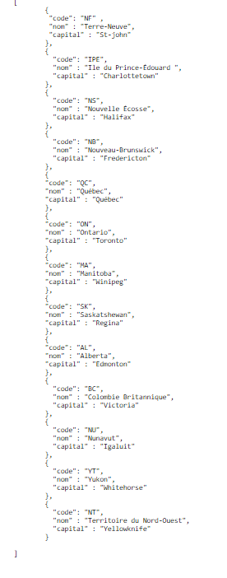
Étape #2: En utilisant le gabarit index.ejs, faire afficher les données lues dans un tableau HTML

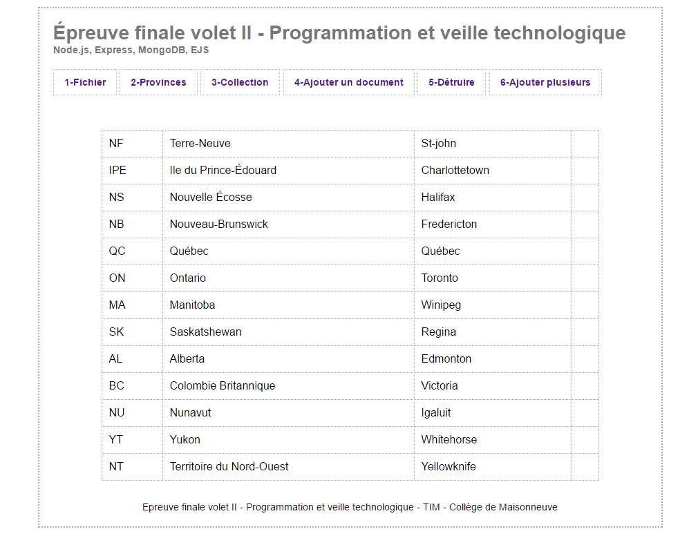

Étape #3: En utilisant MongoDB, ajouter la collection «provinces» à la base de données «carnet-adresse».
Voici un exemple d'un document de la collection «provinces» :
{code: "QC", nom: "Québec", capital : "Québec"}
Pour cette étape il s'agira d'afficher la collection «provinces» en utilisant le gabarit index.ejs
les champs suivants devront être affichés:
{code: "QC", nom: "Québec", capital : "Québec", _id: 775359054678708380}

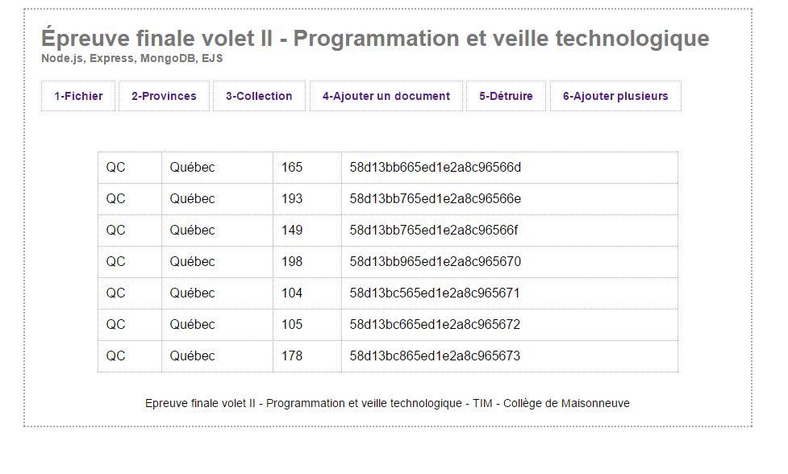

Étape #4
Créer la route «ajouter» pour ajouter un nouveau document à la collection province.
le document ajouté aura la forme suivante:
{
code : "QC",
nom : "Québec",
capital: // un nombre alaétoire situé entre 100 et 200
}
une fois qu'un document est ajouté la collection «provinces» est réaffichée. Le nouveau document apparaît à la fin du tableau
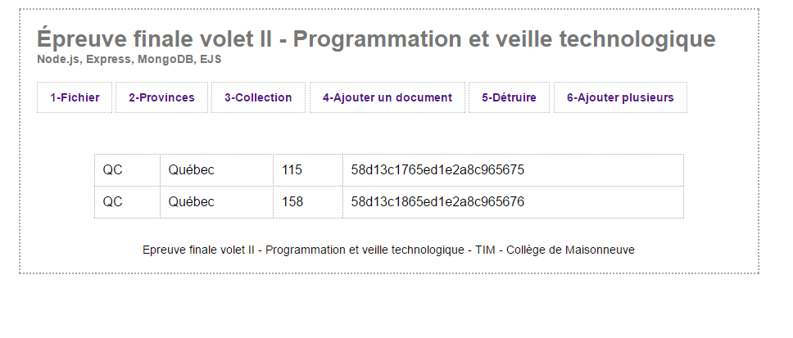

Étape #5
Créer la route «detruire» qui permettra de détruire le contenu complet de la collection «provinces»

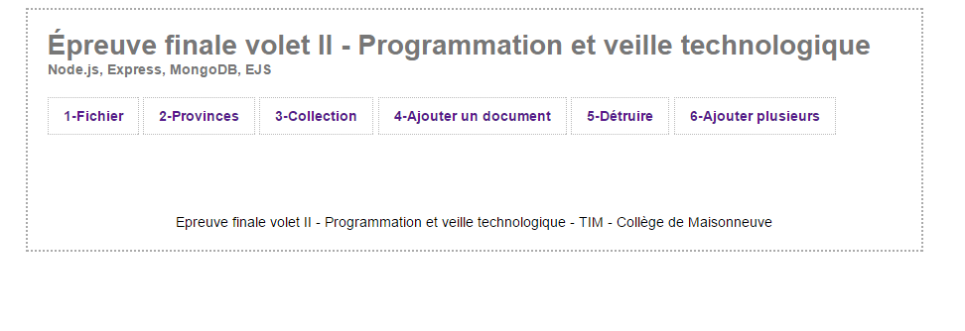

Étape #6
Créer la route « ajouter-plusieurs » qui permettra d'ajouter le contenu complet du fichier « collection-provinces » dans la collection « provinces »

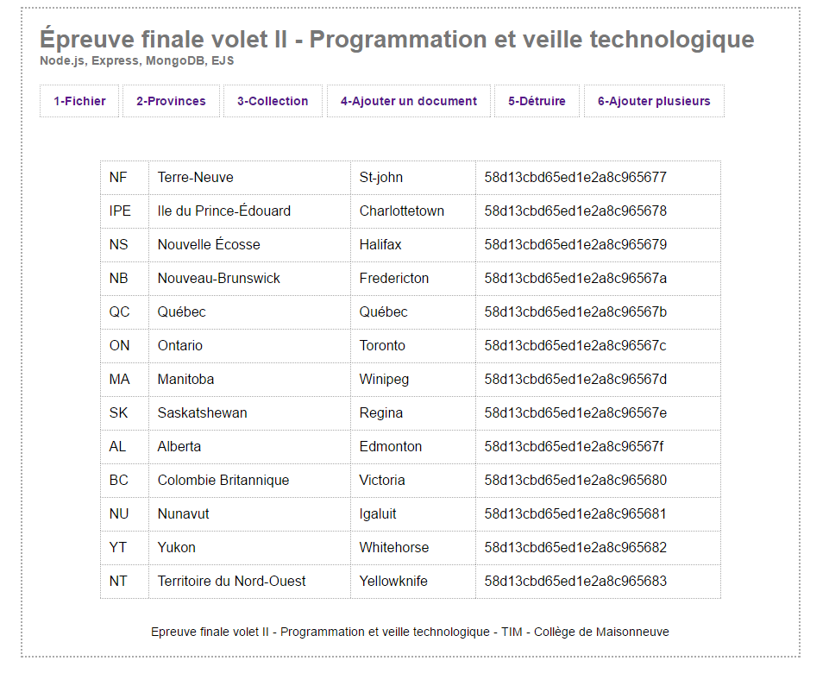

Barème de correction:

Utilisation de git avec un commit minimum pour chaque question et un minimum de 10 commit au total pour la réalisation de l'épreuve. (2 points)
- Dix commit bien commenté ( 1 point )
- Remise sur GitHub ( 1 point )

Étape #1 - Lecture du fichier: (2 points)
- Codification : ( 1 point )
- Fonctionnement: ( 1 point )

Étape #2 - Afficher le fichier en tableau: (2 points)
- Codification : ( 1 point )
- Fonctionnement: ( 1 point )

Étape #3 - Afficher la collection «provinces» : (2 points)
- Codification : ( 1 point )
- Fonctionnement: ( 1 point )

Étape #4 - Ajouter un document dans la collection « provinces » : (2 points)
- Codification : ( 1 point )
- Fonctionnement: ( 1 point )

Étape #5 - Détruire le contenu de la collection « province »: (2 points)
- Codification : ( 1 point )
- Fonctionnement: ( 1 point )

Étape #6 - Ajouter l'ensemble des provinces dans la collection « provinces » : (3 points)
- Codification : ( 1.5 point )
- Fonctionnement: ( 1.5 point )

